富荣基金固定收益周报
——海外波澜迭起，国内韧性增加
一、本周关注：
9月份，中国制造业采购经理指数（PMI）为51.5%，比上月上升0.5个百分点，表明制造业景气有所回升。从企业规模看，大型企业PMI为52.5%，比上月上升0.5个百分点；中型企业PMI为50.7%，比上月回落0.9个百分点；小型企业PMI为50.1%，比上月上升2.4个百分点。小企业PMI的修复显示经济韧性增加。21个行业中，有17个行业PMI位于临界点以上，制造业景气面较上月有所扩大。
图表. PMI及分项
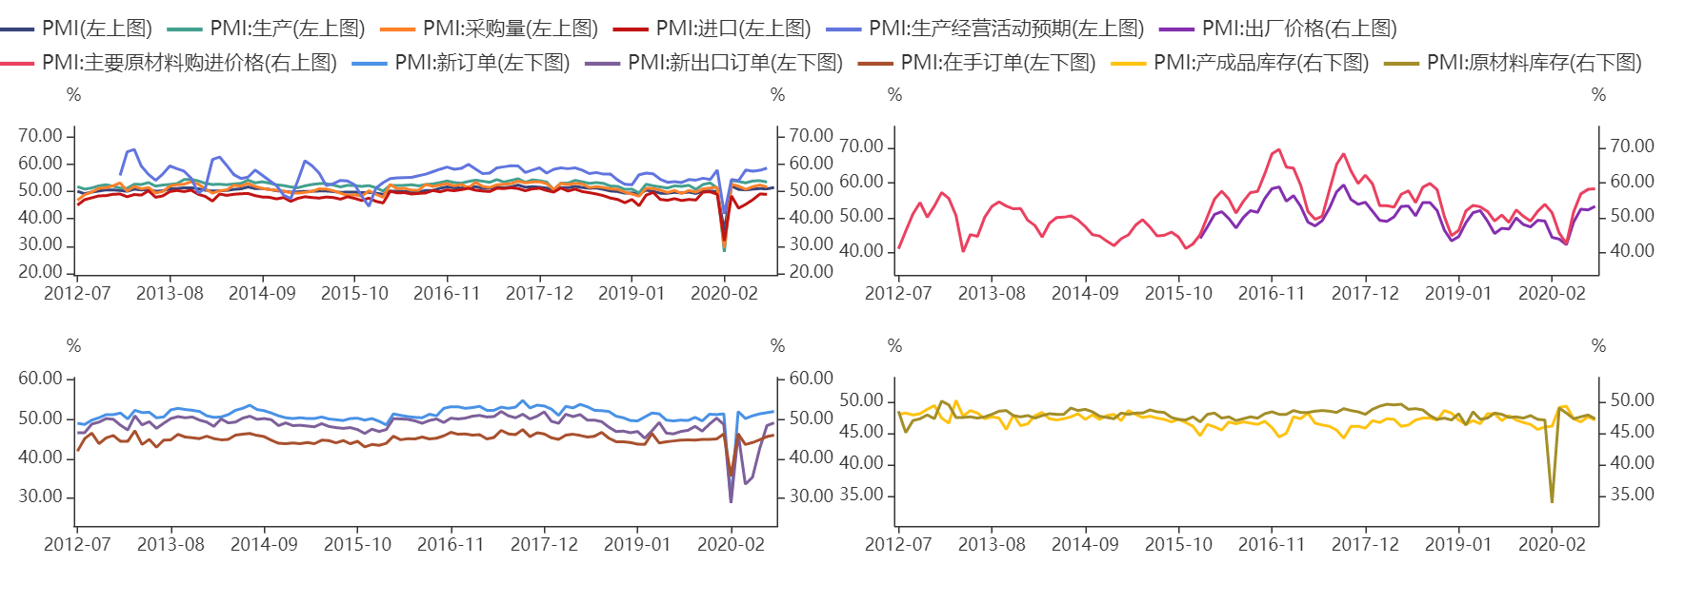
资料来源：万得，富荣基金

制造业PMI中新订单较上月改善但需观察持续性，出口订单受海外需求修复影响上行明显，原材料库存上升，后续关注是否预示补库阶段开启。产成品出厂价格下行，产成品库存累积，显示下游需求修复速度或有放缓。上下游数据的反差显示经济的修复较为温和，后续需要关注高频数据在生产旺季后的回落程度，金融数据的环比表现等。如果出现大范围行业的补库行为，经济即可确认进入补库阶段，债券市场压力最大的时刻也就距离不远。

二、假日市场回顾
1、各类资产表现
假日内各类资产波动明显，贵金属受美元指数阶段走高影响出现明显下跌，但随后收复跌幅；美原油受飓风影响小幅收涨，有色金属表现亮眼，受美国可能出台部分刺激方案影响，COMEX铜小幅上涨，LME有色金属表现亮眼；美股假日普涨，恒生指数上涨明显，A50期货上涨明显预计提振假日后国内权益市场。美债各期限收益率普遍上行，5y美债上行4bp，10y美债上行7bp，30y美债上行10bp，美债曲线趋陡。
图表. 假日各类资产表现
 | 2020/9/30（收盘价） | 2020/10/8(17:00) | 涨跌%或bp
COMEX金 | 1890.9 | 1896 | 0.27
COMEX银 | 23.34 | 24.13 | 3.38
美元指数 | 93.848 | 93.5923 | -0.27
NYX原油 | 39.86 | 40.49 | 1.58
COMEX铜 | 3.0225 | 3.034 | 0.38
CBOT大豆 | 1022 | 1056.5 | 3.38
LME铝 | 1763 | 1801 | 2.16
LME镍 | 14470 | 14830 | 2.49
LME锌 | 2403 | 2387 | -0.67
道琼斯工业指数 | 27781.7 | 28303.46 | 1.88
标普500 | 3363 | 3419.44 | 1.68
纳斯达克指数 | 11167.16 | 11364.6 | 1.77
A50期货 | 15120 | 15460 | 2.25
恒生指数 | 23459.05 | 24021.93 | 2.40
10y美债 | 0.69 | 0.76 | 7bp
30y美债 | 1.46 | 1.56 | 10bp
5y美债 | 0.28 | 0.32 | 4bp
3y美债 | 0.16 | 0.17 | 1bp

资料来源：万得，富荣基金

2、假日主要新闻
- 在大规模刺激方案谈判被叫停后，美国众议长佩洛西向财长姆努钦暗示，她愿意单就航空业磋商一份纾困法案。
- 美联储会议纪要显示，美联储或将在未来货币政策会议上讨论购债计划，部分委员对调整或增加债券购买额度持开放态度。纽约联储行长表示，经济距离美联储想要实现的状况还很遥远。芝加哥联储行长称经济复苏之路取决于更多财政援助，目前对于美联储购债计划感到安心。美联储高级经济学家称，因利率政策空间受限，需大幅提高量化宽松规模。
- 据悉如果到下周达成协议依旧无望，英国准备退出脱欧贸易谈判。但有消息人士称，欧盟首席脱欧谈判代表认为英国不会退出。
- 欧洲疫情难以控制，西班牙和法国新增病例数创新高。特朗普回到椭圆形办公室，医生称他超过24小时未表现出症状。礼来向FDA申请新冠抗体疗法的紧急使用授权。
- 美国8月消费者信贷意外下降，信用卡余额连续第六个月下滑，表明新冠疫情继续限制了部分消费者支出。
- 沙特对亚洲提高原油售价，在市场疲软和炼油利润率下降一个半月后，首次透露出实货市场走强的迹象。但全球最大的石油贸易行预计OPEC及其盟国将改变1月份降低减产力度的计划，因为需求复苏缓慢。
- 中国9月外汇储备规模环比下降0.7%，外汇局副局长称，外储下降是汇率折算和资产价格变化等因素综合所致。
- 华为被禁止赞助北约成员国斯洛伐克的一个防务峰会，先前由于担心该公司构成安全风险，斯洛伐克总统一度取消了演讲计划。
三、市场展望
利率债：节前公布的PMI数据表明经济短期仍在改善，新订单较上月改善但需观察持续性，出口订单受海外需求修复影响上行明显，原材料库存上升，后续关注是否预示补库阶段开启。产成品出厂价格下行，产成品库存累积，显示下游需求修复速度或有放缓。上下游数据的反差显示经济的修复较为温和，难见到主要经济指标的大幅改善。国内经济表现上对债券难言利好。
假日期间外盘各类资产波动明显，特朗普感染新冠后对市场刺激明显，后续快速恢复出院又对市场形成预期差。刺激法案的延后谈判导致美元指数阶段走强，但对航空业等的救助计划再次提振美股，打击美元指数的强势。整体来看，美元指数的走强对商品涨势仍有抑制，对债市略有利好。但是观察恒指和A50期货的强势表现预计权益市场或将出现震荡向上，对债券形成压力。
综上，债券市场9月中旬开始的反弹行情我们判断已经过半，后续可能形成预期差的机会是：1.疫情的再次加重；2.外部关系紧张加剧摩擦增加；3.金融数据的环比走弱。这些因素对行情具有明显影响。
信用债：整体来看，当前利率的绝对水平有一定基本面支撑，配置盘的绝对收益有一定保障，但后续经济边际改善的趋势不变则货币政策很难释放有利信号，票息策略仍然占优，关注信用风险暴露。
可转债：节后权益市场预计将再次小幅走强，建议继续关注半年报绩优、正股弹性和逻辑较强品种。

风险提示：1、本报告中的信息均来源于我们认为可靠的已公开资料和合作客户的研究成果，但本公司及研究人员对这些信息的准确性和完整性不作任何保证，也不保证本报告所包含的信息或建议在本报告发出后不会发生任何变更，且本报告仅反映发布时的资料、观点和预测，可能在随后会作出调整。2、本报告中的资料、观点和预测等仅供参考，在任何时候均不构成对任何人的个人推荐。市场有风险，投资需谨慎。

